Uso de Borrar para Math Fact Fluency:
- Juego de estrategia de las sumas más básicas (+1, +2, dobles, combos de 10, +10).
- El enfoque del estudiante es hacer combinaciones de 10 (3 + 7, 2 + 8, 4 + 6, etc.)
- Diez Marcos presentan una herramienta natural para ayudar a los estudiantes a identificar combinaciones de 10.
- Los estudiantes también necesitan saber combinaciones de 10 para encontrar sumandos faltantes como en 9 + __ = 10 o 7 + __ = 10.
- Este es el tipo de pensamiento detrás de las estrategias de Hacer 10 y Fingir un 10 donde los estudiantes deben saber cuánto se necesita para hacer 10 o qué tan lejos está un número de 10.
- Borrar es un juego particularmente útil para proporcionar una práctica agradable y sustancial en la construcción de este tipo de comprensión.
Acerca de los juegos y Math Fact Fluency:
Los juegos son divertidos. Pero, lo que es más importante, es que los juegos son formas eficaces de fomentar el aprendizaje. Los juegos ofrecen oportunidades para:
- la práctica sin estrés de (1) conceptos matemáticos y (2) la aplicación de estrategias (¡ambos resultados son esenciales para las matemáticas más allá de las sumas básicas!).
- pensar en voz alta, la cual es una estrategia de aprendizaje eficaz. Por lo tanto, los estudiantes deben desarrollar la costumbre de verbalizar su razonamiento matemático en voz alta.
- escuchar y aprender entre los estudiantes y sus compañeros de clase. Por lo tanto, hablar de estrategias antes y después de jugar, proporciona oportunidades de aprendizaje entre los estudiantes.
- que los maestros evalúen y planifiquen formativamente su instrucción. Por lo tanto, en diferentes ocasiones pueden utilizar una herramienta de observación para registrar cómo progresan los alumnos.
Los juegos de Math Fact Fluency eliminan la presión temporal y les dan a los estudiantes tiempo para pensar. Eso significa que no hay ningún componente de tiempo. Cada jugador tiene sus propias cartas o propios dados para tirar, así que no compiten entre sí. Se le quita el énfasis a la puntuación. Las estrategias de razonamiento constituyen el foco de los juegos.

Borrar 2-4 jugadores
Materiales: Una baraja de cartas numéricas o cartas de juego con valores de 0 a 10 (ases = 1, reinas = 0), o siete dados de 10 caras y una taza, calculadoras, tarjeta de puntuación.

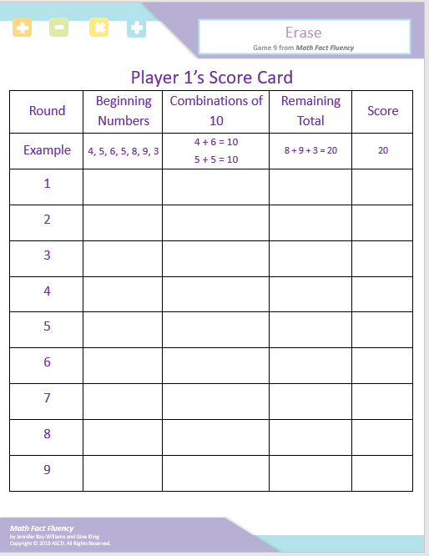

Cómo jugar:
- El jugador 1 tira los siete dados o voltea las siete cartas.
- Empareje tantos dados como sea posible para hacer combinaciones de 10. (Si se usan tarjetas en lugar de dados, sustituya las tarjetas por dados en el resto de las instrucciones)
- El jugador 1 "borra" (elimina) todas las combinaciones de 10 de su rollo y estos dados no se cuentan en la puntuación del estudiante.
- Calcule la suma de los dados restantes (se puede utilizar una calculadora si es necesario).
- La puntuación del jugador 1 es la suma de los dados restantes.
- El jugador 1 registra la puntuación en la hoja de puntuación.
- Repita todos los pasos para los jugadores 2-4.
- Juegue hasta que termine el tiempo o juegue por un número predeterminado de rondas.
- El jugador con la puntuación más baja gana.

Borrar 2-4 jugadores
El juego en acción:

El jugador 1 saca 4, 5, 6, 5, 8, 9 y 3.
Jugador 1 empareja 4 y 6 y 5 y 5, porque hacen combinaciones de 10.
La puntuación del jugador 1 es la suma de los números que quedan: 8 + 9 + 3 = 20
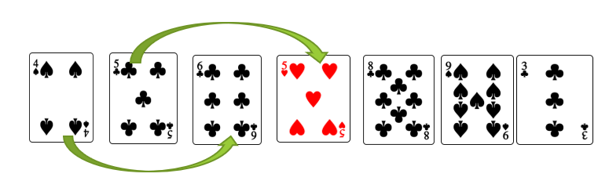
Variaciones posibles:
- Cambie la suma a 7 y use dados de seis caras.
- Use menos dados o reparta menos cartas.
- Designe un comodín (por ejemplo, un rey) para que se puedan hacer más parejas.

